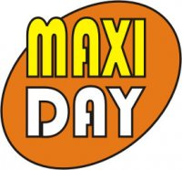
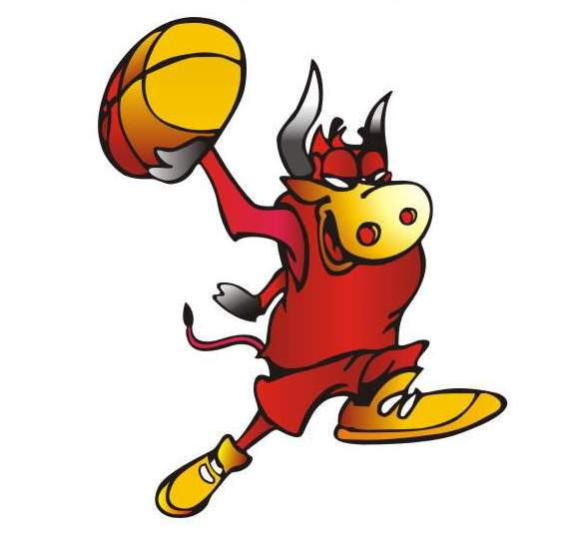

ПРЕСС-РЕЛИЗ № 1

___________________________________________________________________________
15 августа 2011 года

MAXIDAY – Международный день ветеранов баскетбола. В прошлом году мы уже рассказывали, что история этого события началась в 2007 году. Основатели, FIMBA (международная федерация ветеранов баскетбола), придумали проводить этот праздник каждую четвертую субботу сентября. В этом 2011 году весь мир от Аргентины до Америки, от Европы до России, от Азии до Австралии 24 сентября будут отмечать этот день. Конечно, каждый по-своему.
Петербургская Ассоциация ветеранов баскетбола тоже не остается в стороне и традиционно (уже второй год!) проводит праздничный турнир.
Восемь великолепных команд соберутся 24 сентября в одном из спортивных комплексов Санкт-Петербурга. Команды будут выступать в номинациях: мастера 35+ и мастера 50+. В каждой номинации по 4 команды. С условиями участия можно ознакомиться в опубликованном на сайте Регламенте турнира.
Для оказания поддержки турниру приглашаются организации и компании, которым не безразличен баскетбол.
Одна из таких компаний уже проявила своё неравнодушие и спешим познакомить Вас с ней:
- «ЭКОДАР» (генеральный директор Гриценко Ирина Валентиновна) – компания специализируется на водоподготовке для различных отраслей промышленности и объектов ЖКХ, очистке воды в квартирах и загородных домах, установке офисных автоматов очистки питьевой воды, водоотведении и очистке сточных вод различного происхождения, продаже оборудования и комплектующих.
____________________________________________________________________________
меценаты международного дня ветеранов баскетбола



